Historial de cambios
Revisión | Fecha | Razón del Cambio
00 | XX-XX-XX | - Documento de nueva creación bajo el sistema de administración XIGA Movilidad Inteligente.

Nombre | Merced Ortiz | Miguel Ricario | Elodia Robles
Puesto | Coordinador de Proyectos | Gerente de XIGA | Representante Legal
Firma
 | Elaboró | Revisó | Aprobó

- Objetivo
  - Garantizar que se cumpla con el procedimiento para cubrir la necesidad y el requerimiento de vacantes dentro de la Organización, reclutando, seleccionando y contratando al personal.

- Alcance
  - El presente documento es aplicable para todo el personal interno de la Organización.
  - El procedimiento inicia con la solicitud de la vacante y finaliza cuando se termina el periodo de prueba y se asigna el contrato de planta.

- Diagrama de flujo
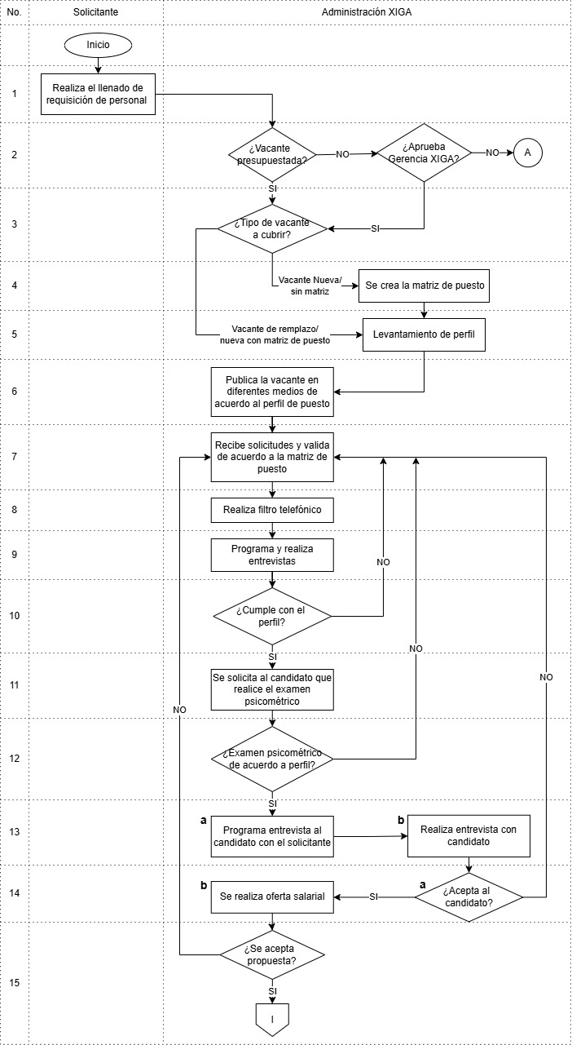
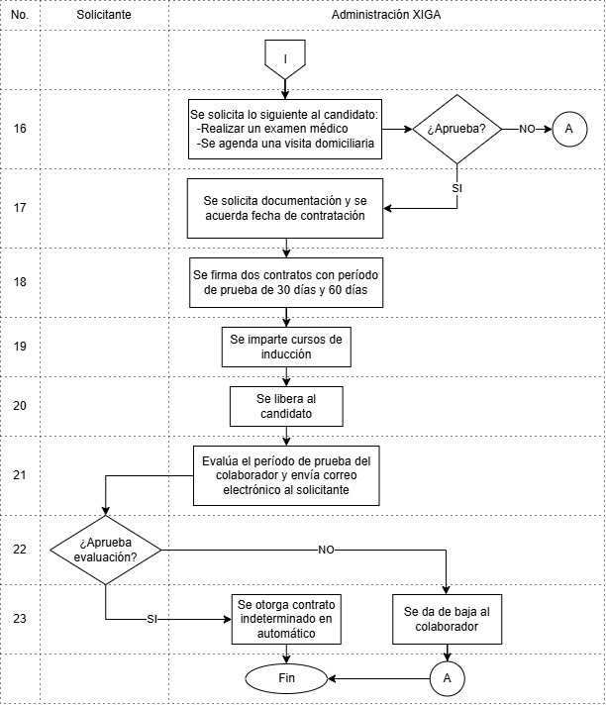

- Políticas
  - Incidencias en empleos anteriores
    - No se contratará candidatos con referencias laborales no favorables para la empresa.
    - Con base en la carta de recomendación y referencias laborales, la Administración de XIGA deberá verificar el desempeño e incidencias en el último empleo del prospecto y deberá registrarlo en el formato XMI-A28-F-17 Referencias laborales.
    - Los excolaboradores que cuenten con un kardex negativo no podrán continuar con el proceso de reclutamiento.
      - Se considerará como kardex negativo si entre los antecedentes a considerar se encuentra al menos uno de los siguientes actos:

- Acto deshonesto.
- Agresión física.
- Influencia de sustancias nocivas.
- Negociación de salida complicada y registrada en sistema TRESS.

      - Las solicitudes de reingreso de los excolaboradores que cuenten con un kardex favorable serán revisadas y evaluadas por la Gerencia XIGA quien será responsable de indicar si el candidato puede o no continuar con el proceso de reclutamiento.

  - Selección del personal
    - La Administración de XIGA es responsable del reclutamiento y selección del personal a las áreas que presenten vacantes y/o requieran que se cubran posiciones de nueva creación.
      - En el reclutamiento de personal se podrá considerar a excolaboradores, los cuales deberán cumplir con todo el proceso de cobertura de vacante y lo indicado en 4.1.3.
    - Con toda requisición de personal para puestos de nueva creación, primero se deberá realizar el proceso indicado en el procedimiento XMI-A28-P-04 Puestos de Nueva Creación.
    - La valuación de los nuevos puestos se realizará por medio de la Gerencia de XIGA y se regirá por las políticas indicadas en el documento XMI-A28-POL-10 Administración de salarios.
    - La Administración de XIGA es responsable de cubrir una vacante como se describe a continuación:
- Analista y Ejecutivos de Venta: 30 días hábiles
- Coordinación y Gerencia: 45 días hábiles

    - Durante y posterior a que se cumpla el periodo se podrán contratar servicios externos para cubrir una vacante si fuera necesario.
    - La Administración de XIGA será el único responsable del manejo de la información acerca de los exámenes médicos aplicados.
    - La documentación con la que deberá cumplir el personal, la cual integrará el expediente físico del colaborador está especificada en el formato XMI-A28-F-18 Check list de Acreditación para Contratación.

    - La documentación mínima necesaria para realizar el proceso de contratación del personal es la siguiente:

- Solicitud de empleo – Curriculum
- Evidencia de pruebas psicométricas
- Resultado de exámenes médicos
- Resultado de visita de riesgo
- Acta de nacimiento
- Número del Seguro Social
- Evidencia de vacunación COVID-19 (Opcional)
- Constancia de Situación Fiscal
- Comprobante de domicilio
- Identificación oficial
- Comprobante de estudios
- Referencias laborales o cartas de trabajo
- CURP

      - Cuando se realice la contratación del personal, deberán firmar el convenio de partes relacionadas, esto es para evitar posibles conflictos de intereses.
      - En un máximo de 30 días naturales a partir de la firma del contrato se deberá tener 100% integrado el expediente del colaborador tomando como base el formato XMI-A28-F-18 Check list de Acreditación para Contratación.
      - Para el caso de la Constancia de Situación Fiscal, será un documento obligatorio al momento de la contratación. Así mismo, cuando exista algún cambio en la información de este documento, será obligación del colaborador informar y entregar copia de la nueva constancia al área de Administración XIGA para actualizar su expediente y garantizar el pago oportuno de su nómina.
    - El responsable de realizar la contratación del personal debe asegurarse que el colaborador de nuevo ingreso conozca y firme de enterado los documentos que indiquen las políticas de la empresa, el reglamento interno de trabajo y las funciones y responsabilidades del puesto.
    - Es responsabilidad de la Gerencia del área solicitante gestionar dentro del periodo de inducción la entrega de equipos, herramientas y acceso a sistemas que el colaborador de nuevo ingreso requiera para el desempeño de sus actividades de acuerdo con lo indicado en la matriz del puesto.
      - La gestión del equipo, herramientas y accesos a sistemas se deberá realizar de acuerdo con las políticas y/o procedimientos establecidos.
    - A todo colaborador de nuevo ingreso se le deberá realizar una visita de investigación de riesgo, la cual estará a cargo de la Administración de XIGA como parte del proceso de selección.

  - Proceso para personal contratado
    - Las vacantes administrativas serán cubiertas de acuerdo con las solicitudes recibidas en el área de Administración XIGA, por medio del formato XMI-A28-F-14 Requisición de personal.
    - El documento XMI-A28-F-14 Requisición de personal se hará llegar a la Administración de XIGA ya sea vía electrónica o físicamente y éste deberá estar debidamente llenado, así como cumplir con las firmas de autorización del Gerente de área.
    - Las solicitudes de requisiciones de personal para puestos de nueva creación sólo se aceptarán cuando vengan acompañadas del formato XMI-A28-F-14 Requisición de personal autorizado por la Gerencia de XIGA.

  - Verificación de desempeño
    - Todos los Colaboradores que ingresen a la Organización contarán con un periodo de prueba equivalente a 90 días, una vez cumplido dicho tiempo, éstos deberán ser evaluados por el instructor responsable o su Jefe Inmediato.
    - La Administración de XIGA deberá enviar un correo electrónico al jefe directo del personal de nuevo ingreso que tengan 80 días de haber firmado el contrato de prueba, preguntando sobre la evaluación de este para verificar si se otorgará el contrato de planta o la no renovación.
      - El Jefe directo deberá responder el correo informando sobre el desempeño del nuevo ingreso y autorización de contratación indefinida antes de finalizar el contrato de periodo de prueba, de lo contrario el contrato de planta se da en automático.
- Procedimiento
Secuencia | Responsables | Actividades | Cuándo
1 | Solicitante | - Realiza el llenado de requisición de personal de acuerdo con el formato XMI-A28-F-14 Requisición de personal.  - El formato debe estar debidamente firmado. | Por solicitud
2 | Administración XIGA | - Se toma la decisión para saber si es una vacante presupuestada:  - Si lo es, la Gerencia del área es la encargada de aprobar la requisición.  - Si no lo es, es necesario la aprobación de la Gerencia de XIGA. | Cuando ocurra
3 | Administración XIGA | - Se selecciona el tipo de vacante a cubrir, los tipos de vacantes son:  - vacante de remplazo/ nueva con matriz de puesto.  - vacante nueva sin matriz. | Cuando ocurra
4 | Administración XIGA | - En caso de ser una vacante nueva se crea la matriz de puesto de acuerdo con la vacante. | Cuando ocurra
5 | Administración XIGA | - Se realiza levantamiento de perfil una vez recibo el formato de requisición debidamente llenado (XMI-A28-F-14 Requisición del Personal). | Cuando ocurra
6 | Administración XIGA | - La Administración de XIGA publica la vacante en diferentes medios de acuerdo con la matriz de puesto. | Cuando ocurra
7 | Administración XIGA | - Se reciben las solicitudes de los postulados y valida de acuerdo con la matriz del puesto requerido. | Cuando ocurra
8 | Administración XIGA | - Se realiza el filtro telefónico con los candidatos que cumplen el perfil del puesto. | Cuando ocurra
9 | Administración XIGA | - Realiza la programación y entrevista a los distintos candidatos. | Cuando ocurra
10 | Administración XIGA | - Se analiza al candidato y se determina si cumple con el perfil requerido.  - En caso de que no cumpla con el perfil, proseguir a partir del paso 7. | Cuando ocurra
Secuencia | Responsables | Actividades | Cuándo
11 | Administración XIGA | - Si el candidato cumple con el perfil, se le solicita que realice el examen psicométrico. | Cuando ocurra
12 | Administración XIGA | - Se revisa que el candidato sea apto según los resultados del examen psicométrico.  - En caso de no ser aceptado, seguir proceso a partir del paso 7. | Cuando ocurra
13a | Administración XIGA | - Si el examen psicométrico va de acuerdo con la matriz de puesto, La Administración de XIGA programa una entrevista con el solicitante. | Cuando ocurra
13b | Administración XIGA | - Realiza la entrevista con el candidato y analiza los resultados obtenidos. | Cuando ocurra
14a | Administración XIGA | - El solicitante brinda retroalimentación a la Administración de XIGA sobre el resultado de las entrevistas.  - Si no se acepta, se regresa al punto 7 para continuar con el proceso. | Cuando ocurra
14b | Administración XIGA | - Si se acepta al candidato se prosigue a generar oferta salarial. | Cuando ocurra
15 | Administración XIGA | - Administración XIGA verifica con el candidato seleccionado si aceptará o no la propuesta económica realizada.  - En caso de que el candidato no acepte la oferta seguir flujo a partir del paso 7.  - Si el candidato acepta la propuesta inicia el proceso de selección. | Cuando ocurra
16 | Administración XIGA | - Se le solicitará al candidato que realice los exámenes médicos y reciba la visita domiciliaría siguiendo las indicaciones de la Administración XIGA.  - Si aprueba el examen médico y la visita domiciliaria se continua con el proceso de contratación.  - Si no cumple con alguna prueba de estas se termina el proceso directamente. | Cuando ocurra
17 | Administración XIGA | - Se solicita al candidato los documentos necesarios para su alta, de acuerdo con el XMI-A28-F-18 Check list de Acreditación para Contratación y se establece una fecha. | Cuando ocurra
18 | Administración XIGA | - Se le da a firmar al colaborador dos contratos de prueba. | Cuando ocurra
19 | Administración XIGA | - Se imparte el curso de Inducción. Se hace la matriz de capacitación de acuerdo al puesto que se integre. | Cuando ocurra
Secuencia | Responsables | Actividades | Cuándo
20 | Administración XIGA | - Se libera al candidato para comenzar con sus actividades correspondientes. | Cuando ocurra
21 | Administración XIGA | - Evalúa el periodo de prueba del colaborador y envía un correo electrónico al solicitante. | Cuando ocurra
22 | Administración XIGA | - Se revisa si el candidato aprobó la evaluación y da respuesta a la Administración de XIGA mediante un correo electrónico. | Cuando ocurra
23 | Administración XIGA | - Si el colaborador aprobó la fase de prueba de su contrato, se le otorgará la planta.  - Si el colaborador no aprobó la fase de prueba de su contrato, se dará de baja. | Cuando ocurra

- Documentación de referencia
Código | Documentos
XMI-A28-P-04 | Puestos de nueva creación
XMI-A28-POL-10 | Administración de salarios

- Registros
Código | Registros | Tiempo de Conservación | Responsable de Conservarlo | Lugar de Almacenamiento
XMI-A28-F-17 | Referencias laborales | 5 años posterior a la baja. | Administración de XIGA | Archivo Físico y digital
XMI-A28-F-18 | Checklist de acreditación para contratación | 5 años posterior a la baja. | Administración de XIGA | Archivo Físico y digital
XMI-A28-F-14 | Requisición de personal | 5 años posterior a la baja. | Administración de XIGA | Archivo Físico y digital

- Glosario
  - N/A.

- Anexos
  - N/A.

